Дата: 15.04.2020
Група: Езв-82
Предмет: хімія
Тема : «Донорно-акцепторний механізм утворення ковалентного зв’язку»

Інструкція
- Ознайомитися з теоретичним матеріалом в підручнику П. Попель, Л. Крикля «Хімія» 11 клас §6.
https://pidruchnyk.com.ua/470-hmya-popel-kriklya-11-klas.html
- Записати до зошита короткий конспект (обов’язково записати те, що виділено спеціальним фоном).
- Виконати завдання для самоперевірки.
- Для кращого розуміння перегляньте презентацію:

Теоретичний матеріал
Хімічний зв’язок, що виникає в результаті утворення спільних електронних пар, називають ковалентним.
Існує два способи утворення ковалентного зв’язку: рекомбінаційний (обмінний) та донорно-акцепторний.
Рекомбінаційний, або обмінний, механізм утворення ковалентного зв’язку полягає в тому, що для утворення спільної електронної пари кожний з атомів надає у спільне користування по одному електрону.
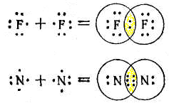
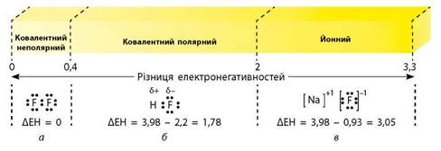
Отже, за різницею електронегативностей можна передбачити тип зв’язку і порівнювати полярність ковалентних зв’язків. Також слід пам’ятати, що в одній речовині одночасно можуть існувати декілька типів зв’язків. Так, наприклад, у молекулі гідроген пероксиду наявні ковалентні полярний та неполярний зв’язки, а в солях оксигеновмісних кислот є йонний та ковалентні зв’язки:
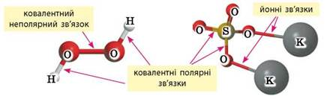
Донорно-акцепторний механізм утворення ковалентного зв’язку принципово інший. Для утворення зв’язку за цим механізмом один атом — донор — надає неподілену електронну пару, а інший — акцептор — надає в користування вільну орбіталь.
У такий спосіб для обох атомів ця електронна пара стає спільною, а отже, утворюється ковалентний зв’язок.
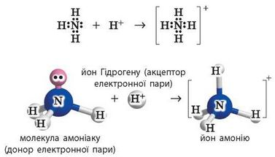

ЗАВДАННЯ ДЛЯ САМОПЕРЕВІРКИ

